《源远流长的中华文化》教学设计
1.教学内容分析：
本单元共两课即四框题及综合探究。本课时主要内容包括四条线：铸中华文化之古代辉煌、证中华文化之源远流长、救近代文化之危亡、创现代文化之新辉煌。根据新课程改革要求，结合本课题特点，中华文化的源远流长，仅靠教材内容难以充分展现，需要老师引导学生深入探究、领悟。掌握基础知识的同时，充分发挥学生主体参与作用，在教师引导下进行自主学习、合作学习、探究学习，认识到中华文化这个古老文明历经沧桑、潮起潮落，依旧年轻。启发学生在整合历朝历代创造辉煌的过程中，认识到汉字及史书典籍作为中华文化的重要见证，感悟文化的力量，增强对优秀民族文化的自豪感、认同感，文化自信的力量。屹立于世界东方的古老文明在近代历史上遭遇了内乱外侮，发人深省，坚定四个自信。学生通过发言、探究，鼓励他们勇担历史使命，再写中华文化辉煌。
2.学情分析：
学生从多个途径可以了解中华文化，如书籍、网络、课堂、交谈等方式，也可以在语文、历史等科目中找到大量的资料，作为陕西学生，还可以借助本地区十三朝古都的独特优势，从文化遗迹中发现、收集、整理、挖掘本土传统文化，体验中华文化的源远流长，体验探究的乐趣。此内容与学生生活紧密相关，可吸引学生探究的兴趣，调动主动性和积极性，从而达到探求知识的目的，充分感悟中华文化的美丽与魅力。
3.目标确定
- 必备知识
在感受古代中华文化走过的辉煌历程中，理解中华文化之源远流长，识记中华文化源远流长的重要见证：汉字和史书典籍；在总结中华文化衰微的原因中，明确如何创造中华文化新辉煌。
- 关键能力
①通过比较中华文化与其他文明古国的发展历程，提高学生比较分析能力。
②通过分析近代中华文化的衰微的原因与创造新辉煌，培养学生概括总结能力。
- 核心素养
①科学精神：客观、理性的分析中华文化源远流长的特征及见证。
②政治认同：了解中华文化的历程，明确再创中华文化新辉煌必须坚持中国共产党的领导和马克思主义的指导地位。
③公共参与：全面认识中华传统文化，为创造中华文化新辉煌，实现中华民族伟大复兴而奋斗。
4.学习重点难点
【教学重点】
汉字和史书典籍是中华文化源远流长的重要见证；如何创造中华文化新辉煌。
【教学难点】
中华文化衰微的原因。
5.学习活动设计
教师活动：  新课导入：带领学生表演歌曲《生僻字》，找出你不认识的字。  导入课题：时时处处都在接触汉字卓越精深、源远流长。 |  | 学生活动：  学生在唱的同时发现很多生僻字，感受汉字之美。
设计意图：
以学生熟知并朗朗上口的流行歌曲为切入点，感悟汉字的博大精深，让学生体验中华文化卓越精深。
环节一：“合”铸·中华文化之古代辉煌

教师活动:  （1）阅读并思考：  世界四大文明古国指什么？今天是否存在？（请同学们展示自己的阅读成果）  小结：通过同学们的分析，发现只有中华文化绵延至今。这其中离不开一个“合”字。古代中国虽遭遇周边民族入侵，但却以强大的包容性，对各民族文化求同存异、兼收并蓄，促进中华文化发展壮大。  （2）让我们通过同学做朝代图感受中华文化古代辉煌的历程。 |  | 学生活动:  （1）四大文明古国的发展比较  - 巴比伦王国灭亡。  - 印度文化雅利安化。  - 古埃及先后希腊化、罗马化、伊斯兰化。  - 中国：绵延至今  （2）PPT展示学生的制作成果：  中华文化古代辉煌的历程：殷周时期（发源）→ 春秋战国 （初步形成）→ 秦（促进）→ 汉（进一步发展）→ 隋唐（全盛）→ 宋元明（延续）→明清（面临冲击）
设计意图：
通过学生自主阅读，将中华文化与其他三个古文明进行对比，以及中华文化古代走过的辉煌历程，感悟我中华文化之千年沧桑、源远流长。进而引出中华文化源远流长的原因，离不开“合”字。将“合”字贯穿整个课题。
环节二：“合”证·中华文化之源远流长
教师活动：  （1）引导学生认识文字的地位、作用。  （2）再引出汉字在中华文化的传承中发挥的作用。（文字是人类文明的标志，中华文化之源远流长以汉字证明？） |  | 学生活动：  思考：  （1）为什么文化的起源只追溯到殷周？  （2）文字发挥了什么作用、具有怎样的地位？
（3）汉字是古人智慧的凝结。陈寅恪曾说：“凡解释一个字，即可做一部文化史。”  本课以“合”来解释中华文化。（引用《荀子·礼记》、《三国志》对合的阐释，结合中华民族融合过程谈谈）  小结：我们不只有统一的汉字，更有合作、团结的民族精神。  （4）古有仓颉造字，那么他还有一个官职是？这个官职干什么？我国的史书规模如何？ |  | （3）学生辨认甲骨文  （合，聚合、汇集、共同、一起、融汇等内涵。中华民族虽曾有过少数民族入主中原建立王朝之时，但统一的汉字一直是中华民族代代传承、绵延不绝的重要文明标志。  （4）学生阅读课本：  史官。职责是用文字将大量史实记载下来，将丰富的史料积累起来。我国历史上编撰的史书，其规模之大，存留之丰，为世界所仅有。  趣味活动“史书典籍连连看”
设计意图：
（1）通过“合”字解说、猜字、连连看等小活动，引发学生对于两个重要见证汉字、史书典籍的追问与思考，感悟汉字的神奇，体味中华史书典籍的魅力。
（2）对汉字追根溯源，既是为了了解汉字是中华文化薪火相传的重要见证，引导学生领略汉字之美，写好方块字，增强对中华文化的认同。
（3）将汉字与史书联接，通过解字来解史，促使学生对自身人文素养、文化积淀提出更高要求，引发内生动力。
环节三：“合”救·近代中华文化之危亡
教师活动：  （1）《旧唐书》李世民：“以史为镜，可以知兴替”近代中华文化为何会衰微，结合所学历史知识和文化知识思考？  小结：近代史就是一部抗争史，无数仁人志士为挽救中华文化进行了抗战。最终，在共产党的领导下，马克思主义指引下，汇聚无数中华儿女的力量，取得了国家主权的独立和民族的解放，才拯救了中华文化的危亡。 |  | 学生活动:  （1）内因—中国封建统治的日渐没落  （2）外因—西方近代工业文明的冲击
设计意图：
（1）引经据典，对近代文化之衰微深入思考。
（2）探讨近代一大批仁人志士联合起来，通过多种路径为挽救中国而抗战，唤起学生的家国情怀，树立文化自信。

环节四：“合”创·现代中华文化之新辉煌
教师活动：  结合材料思考，在新时代如何推动华阴老腔的发展？  小结：文化兴国运兴，文化强民族强。没有高度的文化自信，没有文化的繁荣兴盛，就没有中华民族伟大复兴。  （1）实践已经证明：只有在中国共产党的领导和马克思主义的指引下，才能创造中华文化新的辉煌，实现中华民族的伟大复兴。  （2）全面认识传统文化，使中华文化的发展与当代社会相适应，与现代文明相协调，既保持民族性，又体现时代性。 | 学生活动：  党政与人民携手；  实践与科技融合；  文化事业与文化产业协调；  传统与现代对接；  城市与农村一体；  民族与世界交汇。
环节五：课堂小结，总结提升
源远流长的中华文化值得我们去深入探究，课本中展示的只是沧海一粟。同学们也可以体验“我是研究员”，通过自由组合，成立中华文化研究小组，选择自己感兴趣的内容，挖掘我们所处的十三朝古都——西安的本土资源，分工协作，充分利用图书馆、网络、家里的书籍及各科教师资源进行探究，我们将给大家展示的机会。

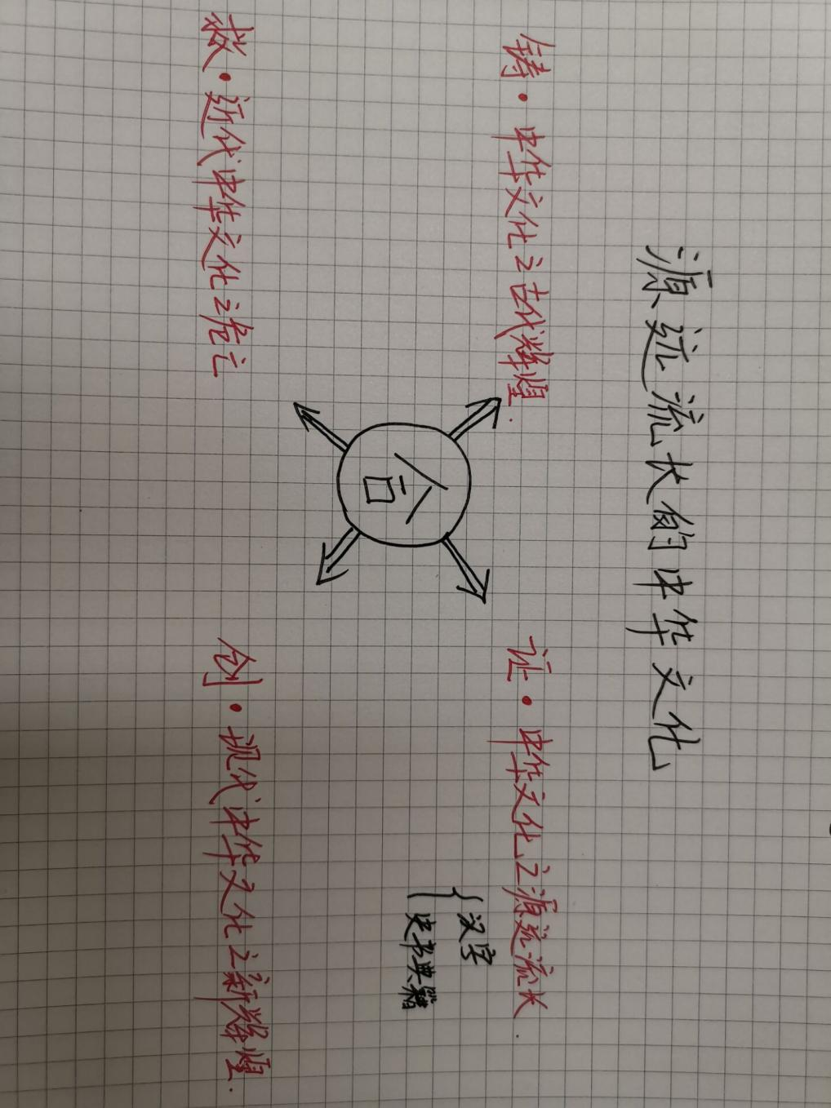
6.板书设计

7.作业与拓展学习设计
（1）放下手机，翻开一本你感兴趣的史书典籍，与先贤智者展开一场跨时空的对话。
（2）就我校同学们汉字书写状况进行调查研究，设计并组织一次班级“汉字听写大会”。
8.特色学习资源分析、技术手段应用说明
以学生熟知的流行歌曲《生僻字》作为导入，感悟汉字的博大精深、一脉相承，引导学生认识汉字与中华文化的关系。
以四个字“铸”、“证”、“救”、“创”贯穿整个课堂。
通过展示学生查阅的四大文明古国的发展状态，感悟中华文化一脉相承、源远流长。顺着思路，白板展示学生的“中华文化历程表”，学生通过充当不同时期的人物，引导总结中华文化的历程。
课堂中通过甲骨文的填写展示象形文字作为我们最早成体系的文字，承载着中华文化。通过“史书典籍连连看”感悟汉字不仅有悠久的历程，更有丰富的内涵，同时蕴含着中华民族精神。
9 .教学反思与改进：
本节课在发挥学生主体作用的过程中，以情境探究、合作探究等方式，让学生掌握中华文化的源远流长。在实际教学中，与教学预设存在一定差距。
（1）没有充分相信学生，一定要相信，学生才是课堂的主角。
（2）对于个别学生没有给予准确且有力的评价，一定程度上会影响学生的积极性，应对学生的回答进行有侧重的、动态的评价。
（3）在创设情境时，有些情境的引导语过于生硬，导致案例与教学内容两张皮。同时会担心时间不够，对创设的情境没有给足够的思考沉淀，以致于感受不够深刻、体验不够生动，以后在创设情境时要谨慎选材，思考材料与知识的贯通性。
10．学习评价设计
（1）在课堂中学生会沿着一个拓展知识一直思考下去，要及时引导，抓住重点。
（2）引导学生依据教材，重视教学文本，但也要灵活整合；
（3）对于学生能够在教材中解读出来的，老师不用赘述，对于学生难以发现的问题，以恰当的方式机智引出。

